E l e k t r o t e c h n i s c h e G r u n d l a g e n f ü r d i e

t e c h n i s c h e I n f o r m a t i k

P r a k t i k u m

Prof. Dr. Dederichs

Wintersemester

Einführung Grundlagen der Elektrotechnik II

Versuch 1 Spannung, Strom, Widerstand,

Messung an nichtlinearen Widerständen

Versuch 2 Messungen zeitveränderlicher Größen mit dem Oszilloskop.

Bestimmung einer unbekannten Induktivität

Einführung der Simulationssoftware

Nachname, Vorname: Matr. Nr.:

Mit der Mail haben Sie ein ZIP Archiv erhalten in dem Sie Ihren ganzen Praktikumsversuch erarbeiten. Bitte folgen Sie den Anweisungen der Versuchsanleitung zur Namensgebung der Dateien. Bei Nichteinhaltung können wir Ihren Versuch dann leider nicht bewerten.

Zum einfacheren Umgang mit LTSpice möchten wir Ihnen noch einige Hot Key`s zur Verfügung stellen:

|  |  |
| --- | --- |
| F3 | Kabel ziehen |
| F5 / Entf | Löschen |
| F7 | Bewegen |
| F2 | Bauteile liste durchsuchen |
| s | Spice Directive öffnen  Kommentar einfügen |
| Ctrl+r | Bauteil drehen |
|  |  |

Bitte nutzen Sie als Widerstand das Europäische Symbol!!!

Es handelt sich bei diesem Praktikum um eine unbenotete Prüfung!  
Es ist daher zwingend erforderlich die Versuche persönlich durchzuführen und personenbezogen einzureichen.

# **Messungen verschiedener Signalformen**

Zunächst wird erläutert wie die Spannungsquelle zu konfigurieren ist. Einfügen können Sie eine Spannungsquelle über das folgende Symbol oder F2:

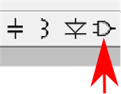

Es öffnet sich ein Fenster aus dem Sie im Verzeichnis ..\..\SYM das Bauteil “Voltage“ auswählen und platzieren können. Öffnen Sie die Spannungsquelle, öffnet sich das folgende Fenster:

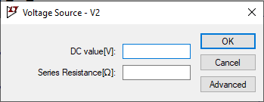

Mit “Advanced“ können Sie aus der DC Spannungsquelle eine Quelle mit vielen Funktionalitäten konfigurieren. Da wir nur die Funktion “PULSE“ und “SINE“ benötigen, möchten wir hier auch nur diese kurz beschreiben.

Ein “PULSE“ Signal kann immer zwei verschiedene Spannungslevel einnehmen. Sowohl die Zeiten als auch die Level müssen konfiguriert werden.

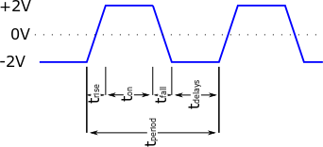

Abbildung : Konfiguration von Rechtecksignalen

Charakteristisch für ein Rechtecksignal ist, dass $t_{rise}= t_{fall}$ sehr klein ist. D.h. die Flanken sind sehr steil oder umgangssprachlich senkrecht.

Ein “SINE“ ist ein Sinussignal mit einer Amplitude und einer Frequenz. Diese können konfiguriert werden.

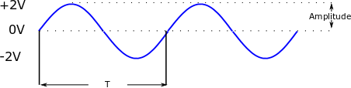

Abbildung : Konfiguration einer Sinusschwingung

Der Zusammenhang zwischen der Frequenz $f$ und der Periodendauer $T$ ist:

$f=\frac{1}{T}$ (1)

## Messung einer Rechteckspannung

* Starten Sie das Simulationsprogramm LTSpice.
* Bauen Sie die Schaltung nach Abb. 3 auf und konfigurieren Sie die Spannungsquelle.

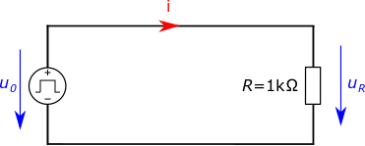

Abbildung : Schaltungsaufbau für das Rechtecksignal

Bauen Sie die Schaltung der Abbildung 3 entsprechend auf und machen Sie einen Screenshot von Ihrem Messergebnis. Fügen Sie den Screenshot in dieses Dokument ein.

Abbildung : Gemessenes Rechtecksignal, ${\hat{u}}_{0}$ =3 V $f$ =1 kHz

Bevor Sie Ihr erstes Projekt speichern, zeichnen Sie in das Schematic bitte alle Spannungspfeile inklusive der Beschriftung des Spannungspfeils an die Quellen und an die Verbraucher. Das Zeichnen der Spannungspfeile finden Sie unter Edit 🡺 Draw 🡺 Linie. Mit dem Schematic Editor- Object Hot Key “s“ können Sie Text in Ihr Schematic einfügen.

* Speichern sie das Projekt unter “Versuch 2 Schaltung 1“ ab.

## Messung einer Dreieckspannung

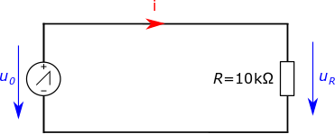

Abbildung : Schaltungsaufbau für das Dreiecksignal

Bauen Sie die Schaltung der Abbildung 5 entsprechend auf und machen Sie einen Screenshot von Ihrem Messergebnis. Fügen Sie den Screenshot in dieses Dokument ein.

Abbildung : Gemessenes Dreiecksignal, ${\hat{u}}_{0}$ =8 V $f$ =20 kHz

Bevor Sie Ihr Projekt abspeichern, versehen Sie bitte die Quellen und die Verbraucher mit Spannungspfeilen und Beschriftungen.

* Speichern sie das Projekt unter “Versuch 1 Schaltung 2“ ab.

## Messung einer Sinusspannung und eines Sinusstroms

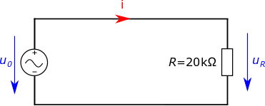

Abbildung : Schaltungsaufbau für das Sinussignal

Bauen Sie die Schaltung der Abbildung 7 entsprechend auf und machen Sie einen Screenshot von Ihrem Messergebnis. Fügen Sie den Screenshot in dieses Dokument ein.

Abbildung : Gemessenes Sinussignal, ${\hat{u}}_{0}$ =4 V $f$ =100 kHz

Bevor Sie Ihr Projekt abspeichern versehen Sie bitte die Quellen und die Verbraucher mit Spannungspfeilen und Beschriftungen.

* Speichern sie das Projekt unter “Versuch 1 Schaltung 3“ ab.

# **Der Kondensator**

## Auf- und Entladung eines Kondensators

Im Folgenden möchten wir die Lade- und Entladevorgänge am Kondensator ausführlich behandeln. Für die Spannung am Kondensator gilt:

$u_{c}\left(t\right)= u_{∞}+\left(u_{a}- u_{∞}\right)*e^{-\frac{t}{τ}}$ mit $τ=R*C$ (2)

Der Auf- und Entladevorgang berechnet sich nach der Formel (2) und wird in der nachfolgenden Abbildung als Schaltung dargestellt.

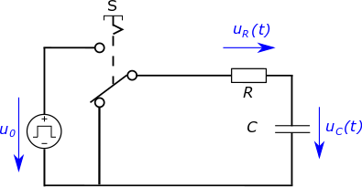

Abbildung : Schaltung zur Auf- und Entladung eines Kondensators

In dieser Formel bezeichnet $u_{a}$ die Spannung zum Zeitpunkt $t=0$ und $u_{∞}$ die Spannung nach dem Ausgleichsvorgang also $t → ∞$. Die Abbildung 10 zeigt den Auf- und Entladevorgang eines RC-Gliedes.

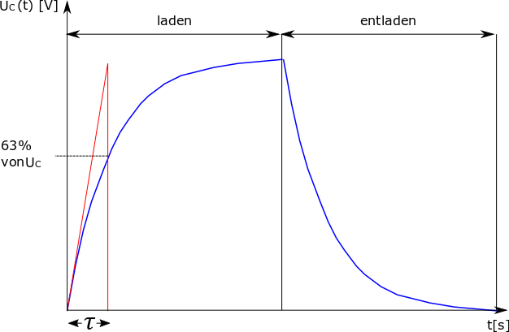

Abbildung : Lade- und Entladekurve eines RC-Gliedes

Wenn wir nun die Gleichspannungsquelle und den Umschalter aus der Abbildung 9 durch unsere Spannungsquelle wie in Abbildung 3 ersetzen, so haben wir eine Schaltung, in der der Kondensator periodisch umgeladen wird.

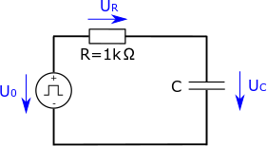

Abbildung : Messschaltung zur Bestimmung der Zeitkonstante $τ$

* Kopieren Sie die Datei “blackbox.sub“, “blackbox.lib“, “blackbox.asy“ und “blackbox.cir“ in das Verzeichnis \..\..\LTspiceXVII\lib\sym
* Öffnen Sie aus Ihrem Arbeitsverzeichnis die Datei “Versuch 2 Schaltung 4.asc“
* Verlinken Sie die SpiceDirektive (Edit=>SpiceDirective) auf die Datei “blackbox.sub“. Die Eingabe sieht dann folgendermaßen aus

.lib (vollständiger Pfadname und Dateiname)

Da Sie die Kapazität in der Blackbox nicht kennen, sollen Sie diese nun durch Messung bestimmen.

Bauen Sie die Schaltung nach Abbildung 11 auf. Die Spannungsquelle erzeugt eine Rechteckspannung von $U_{SS}=4V$ bei einer Frequenz von $f=2 kHz$. Stellen Sie die Zeit für die steigenden und fallenden Flanken der Spannungsquelle auf $t_{rising}=t_{falling}=10ns$. Messen Sie die Spannung am Kondensator und bestimmen Sie mit Hilfe der Cursor die Zeitkonstante $τ$. Sehen Sie dazu auch Abbildung 10. Formeln können Sie in MS Word mit dem Formeleditor einfügen.

$τ$ =8,82ms-8,75ms=0.07ms

Zeitkonstante $τ$ =

=

Kapazität $C$ = $\frac{τ}{R}$ = $\frac{0.07*{10}^{-3}}{1*{10}^{3}}$ =70nF

=

Machen Sie einen Screenshot mit Cursor und fügen Sie dieses Bild in dieses Dokument ein.

Abbildung : Einschaltvorgang eines RC Filters

Bevor Sie Ihr Projekt abspeichern versehen Sie bitte die Quellen und die Verbraucher mit Spannungspfeilen und Beschriftungen.

* Speichern sie das Projekt unter “Versuch 2 Schaltung 4“ ab.

# **Kapazitätsbestimmung mit einer sinusförmigen Wechselspannung**

## Eigenschaften von Sinusgrößen

In diesem Versuch wollen wir uns noch tiefer mit der Wechselstromtechnik beschäftigen. Die von der Spannungsquelle erzeugte Spannung hat den sinusförmigen Verlauf entsprechend (1):

$u(t)=\hat{u}∙ \sin{(2*π*f*t)}$ (3)

$\hat{u}$ ist die Amplitude und $f$ die Frequenz.

Wollen wir eine Schaltung mit einer sinusförmigen Spannung anregen, so müssen wir die Amplitude und die Frequenz am Generator einstellen.

## Bestimmung des kapazitiven Widerstandes und der Kapazität

In diesem Unterpunkt bestimmen Sie den kapazitiven Blindwiderstand $X_{C}$ eines unbekannten Kondensators und dessen Kapazität $C$. Die Messschaltung zeigt Abbildung 13.

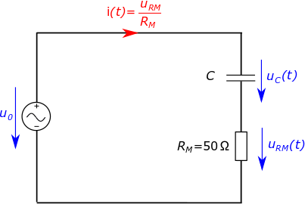

Abbildung : Messschaltung zur Bestimmung von $X_{C}$ und C

Skizzieren Sie das Zeigerbild (qualitative Skizze, ohne Maßstab) für die Messschaltung mit den Größen $\hat{i} , {\hat{u}}_{RM} , {\hat{u}}_{C} , {\hat{u}}_{0}$ und den Winkel $φ_{ui}$ zwischen Spannung ${\hat{u}}_{0}$ und Strom $\hat{i} .$ In MS- Word gibt es die Möglichkeit Textfelder einzufügen. Dies können Sie nutzen um die Zeiger und Beschriftungen einzufügen.

$$\hat{i}$$

$${\hat{u}}_{RM}$$

$$φ_{ui}$$

$${\hat{u}}_{0}$$

$${\hat{u}}_{C}$$

Leiten Sie daraus das Widerstands-Zeigerbild mit den Größen $R_{M} , X_{C} , Z$ und $φ_{ui}$ ab und skizzieren Sie das Zeigerbild:

$$Rm$$

$$φ_{ui}$$

Z

$$Xc$$

Geben Sie mit Hilfe einer Formel die Beziehung für $|X_{c}|$, $\left|Z\right|$ und $φ_{ui}$ an:

Hinweis: Mit dem Formeleditor können Sie Formeln in ein Worddokument einfügen.

$Z^{2}={Rm}^{2}+{Xc}^{2}$; $cosφ_{ui}$ = $\frac{Rm}{Z}≫≫Rm=cosφ_{ui}×Z .$

$$Z^{2}=\cos^{2}φ_{ui}+{Xc}^{2} ≫≫Z^{2}\left(1-\cos^{2}φ_{ui}\right)={Xc}^{2}$$

$\sin^{2}φ_{ui}=\frac{{Xc}^{2}}{Z^{2}}≫≫sinφ_{ui}=\frac{|X_{c}|}{\left|Z\right| }$ $≫≫ φ_{ui}=\sin^{-1}{\frac{|X_{c}|, }{\left|Z\right| }}$

Entwickeln Sie eine Formel für $C.$ $C$ hängt von den Größen $f, {\hat{u}}_{0},{\hat{u}}_{RM}$ und $R_{M}$ ab:



$X_{c}=\frac{1}{wc};C=\frac{1}{wX_{c}}$

$\hat{i}=\frac{{\hat{u}}_{RM} }{R_{M}}$; $Z=\frac{{\hat{u}}_{0}}{\hat{i}} ≫Z=\frac{{\hat{u}}_{0}.R_{M}}{{\hat{u}}_{RM}}$

$Z^{2}=X_{C}^{2}+R_{M}^{2}≫X_{c}^{2}=Z^{2}-R_{M}^{2}≫\left|Xc\right|=\sqrt{{\frac{{{\hat{u}}_{0}}^{2}.R_{M}}{{{\hat{u}}_{RM}}^{2}}}^{2}-R_{M}^{2}}$

$$C=\frac{1}{w\left|Xc\right|}≫C=\frac{1}{2.π.f.\sqrt{\frac{{{\hat{u}}_{0}}^{2}.{R_{M}}^{2}}{{{\hat{u}}_{RM}}^{2}}-R_{M}^{2}}}$$

Entwickeln Sie alternativ zu der ersten Formel eine Formel für $C$ in der $f,R_{M}$ und $t_{ui}$ vorkommt (sehen Sie die Formel vorher):

$$X_{c=}\tan\left(φ_{ui}\right)*R_{M};$$

$$\frac{φ_{ui}}{2*π}=\frac{t_{ui}}{T}=t_{ui}*f≫φ_{ui}=2π*t_{ui}*f;$$

$$C=\frac{1}{2π*f*X_{C}}≫\frac{1}{2π*R_{M}*\tan\left(φ_{ui}\right)}$$

$$=\frac{1}{2π*R_{M}*tan⁡(2π*t_{ui}*f)}$$

## Bestimmung der Phase zwischen Spannung und Strom

Befinden sich die Kapazitäten und/oder Induktivitäten in einer Schaltung, so sind Spannung und Strom i.d.R. nicht mehr in Phase. Der Phasenwinkel $φ_{ui}$ gibt die Phasenverschiebung zwischen Spannung und Strom an.

Wir können diese Phasenverschiebung mit dem Oszilloskop bestimmen. Dabei ist aber zu beachten, dass wir nicht den Phasenwinkel $φ_{ui}$ messen, sondern die Zeitdifferenz $t_{ui}$ zwischen Spannung $u$ und Strom $i$, bzw. $u_{RM}$. Aus dieser Zeitdifferenz können wir dann den Phasenwinkel berechnen. Die Abbildung 14 zeigt uns ein Oszilloskopbild mit der Zeit $t_{ui}$ zwischen Spannung und Strom sowie der Periode T. Zwischen diesen Zeitgrößen und den Winkeln besteht die Beziehung nach (4) mit der wir aus der Zeitdifferenz den Phasenwinkel berechnen können.

$\frac{φ_{ui}}{360°}=\frac{t_{ui}}{T}$ in Grad, $\frac{φ_{ui}}{2*π}=\frac{t_{ui}}{T}$ in Bogenmaß (4)



Abbildung : Phasenverschiebung zwischen Spannung und Strom

**MESSUNGEN, BERECHNUNGEN und AUSWERTUNGEN**

Bauen Sie die RC-Schaltung nach Abbildung 11 auf. Messen Sie für die in der folgenden Tabelle angegebenen Frequenzen $f$ die Spannungen ${\hat{u}}_{RM}$ und die Zeitverschiebung $t_{ui}$. Bei der Spannung ${\hat{u}}_{0}$ handelt es sich um die Amplitude.

* Kopieren Sie die Datei “blackbox1.sub“, “blackbox1.lib“, “blackbox1.asy“ und “blackbox1.cir“ in das Verzeichnis \..\..\LTspiceXVII\lib\sym
* Öffnen Sie aus Ihrem Arbeitsverzeichnis die Datei “Versuch 2 Schaltung 5.asc“
* Verlinken Sie die SpiceDirektive (Edit=>SpiceDirective) auf die Datei “blackbox1.sub“. Die Eingabe sieht dann folgendermaßen aus

.lib (vollständiger Pfadname und Dateiname)

Info: Mit Hilfe von “ADD PLOT PANE“ und 2 Cursorn können Sie sehr genau messen und gute Rechenergebnisse erziehlen. Die Erstellung der Diagramme benötigt ein wenig mehr Zeit, da die Auflösung der Diagramme hoch ist.

Berechnen Sie danach den Strom $\hat{i}$, die Phasenverschiebung $φ_{ui}$ in Grad, die Kapazität C, den Betrag des kapazitiven Widerstandes $|X_{C}|$ und den Betrag des Scheinwiderstandes |Z| der RC-Schaltung:

|  |  |  |  |  |  |
| --- | --- | --- | --- | --- | --- |
| **Messreihe für die RC-Schaltung** | | | | |  |
| $$f/kHz$$ | 1 | 2 | 3 | 5 | **Messung** |
| $${\hat{u}}_{0}/V$$ | 4 | 4 | 4 | 4 |
| ${\hat{u}}_{RM}/$ V | 0.495 | 0.971 | 1.39 | 2.9 |
| $t_{ui}/$ µs | 232.74 | 105.96 | 64,14 | 31,85 |
| $\hat{i}/$ mA | 9.9 | 19.42 | 27.8 | 0.058 | **Rechnung** |
| $φ_{ui}/$ ° | 167,57 | 38,14 | 15,39 | 4,59 |
| $C/$ nF | 396.95 | 398,26 | 393.21 | 670.12 |
| Ω | 401 | 199,81 | 134.92 | 47.51 |
|  | 50 | 50 | 50 | 50 |

Tabelle :Messergebnisse und Rechenergebnisse RC Filter

* Speichern sie das Projekt unter “Versuch 2 Schaltung 5“ ab.
* Erstellen Sie ein Zip Archiv ihres Arbeitsverzeichnisses und geben dem Verzeichnis den Namen Ihrer Matrikelnummer.
* In dem Verzeichnis sollten alle LTSpice Projekte und der ausgefüllte Prakitikumsbericht enthalten sein.
* Schicken Sie das Zip Archiv per Email an

[Thomas.mueller@th-koeln.de](mailto:Thomas.mueller@th-koeln.de). Abgabefrist ist der 26.01.2021 23:59 Uhr

* **Mehrfach Abgaben werden nicht gewertet.**

## Änderungshistorie Versuch (Thomas Müller)

|  |  |  |
| --- | --- | --- |
| **Änderung** | **Version** | **Datum** |
| Formelzeichen Korrigieren | 0.2 | 07.12.2020 |
| Auf- & Entladung Kondensator | 1.0 | 21.12.2020 |
| Update Schaltung “Versuch 2 Schaltung 1.asc“4 | 1.0 | 21.12.2020 |
| Update Deckblatt | 1.0 | 21.12.2020 |
| Änderung Bezeichnung Abbildung 11 in Abbildung 13 | 1.2 | 05.01.2021 |
| Änderung Formelzeichen $u_{M}$ in $u_{RM}$ | 1.2 | 05.01.2021 |